Отчёт по выполнению 6-ого этапа индивидуального проекта

Дисциплина: Операционные системы

Верниковская Екатерина Андреевна

Содержание

# 1 Цель работы

Размещение двуязычного сайта на Github.

# 2 Задание

1. Сделать поддержку английского и русского языков.
2. Разместить элементы сайта на обоих языках.
3. Разместить контент на обоих языках.
4. Сделать пост по прошедшей неделе.
5. Добавить пост на тему по выбору (на двух языках).

# 3 Выполнение 6-ого этапа индивидуального проекта

## 3.1 Поддержка английского и русского языка на сайте

Заходим в каталог ~/work/blog. Далее запускаем исполняемый файл hugo, с помощью команды *~/bin/hugo server* и переходим на наш локальный сайт (рис. 1)

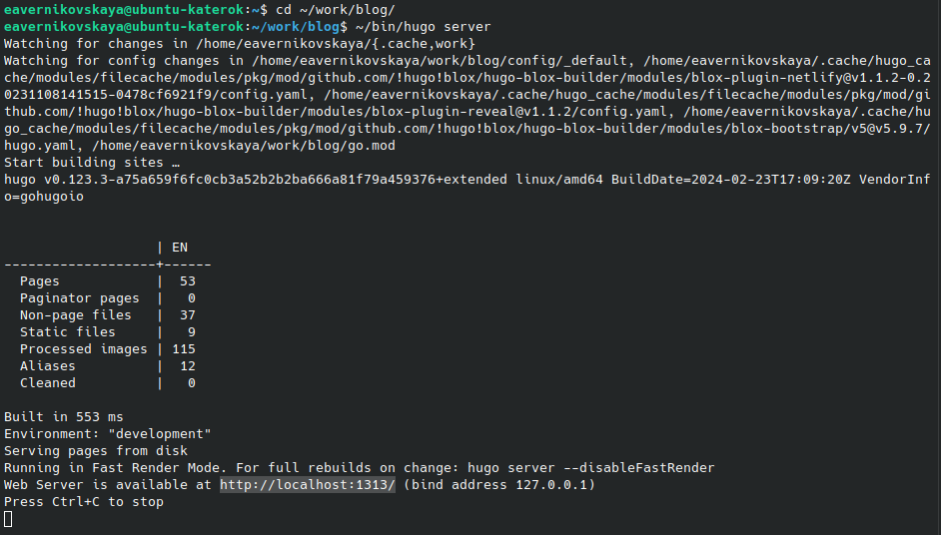

Рис. 1: Запуск исполняемого файла

Далее скачиваем из репозитория hugo два файла *en.yaml* и *ru.yaml* (рис. 2), (рис. 3)

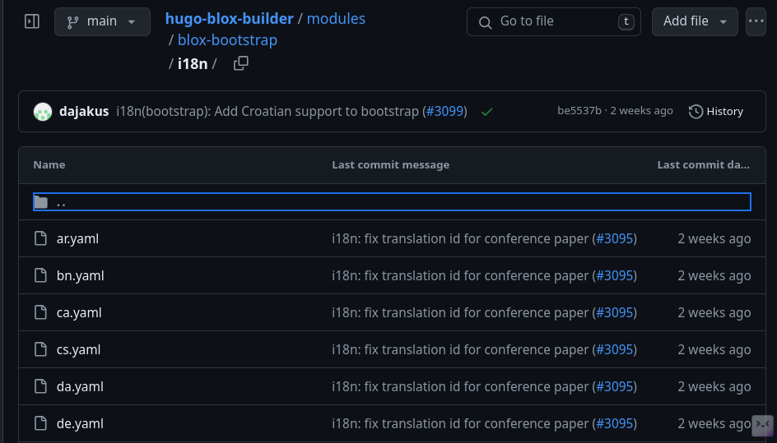

Рис. 2: Репозиторий hugo

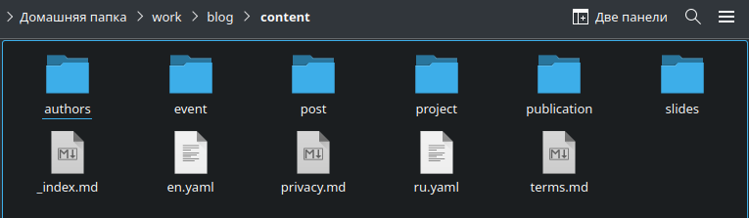

Рис. 3: Скаченные файлы

В каталоге ~/work/blog/content создаём две папки с названиями *en* и *ru*. Там будут хранится файлы на английском и русском языках (рис. 4)

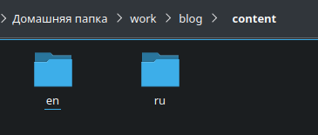

Рис. 4: Папки en и ru

Перемещаем все файлы, которые были до этого в каталоге ~/work/blog/content в каталог ~/work/blog/content/ru. Также переносим туда файл ru.yaml. Те же файлы копируем в каталог ~/work/blog/content/en. Только вместо файла ru.yaml перемещаем туда файл en.yaml (рис. 5), (рис. 6)

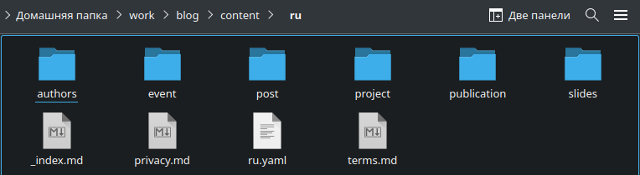

Рис. 5: Каталог ~/work/blog/content/ru

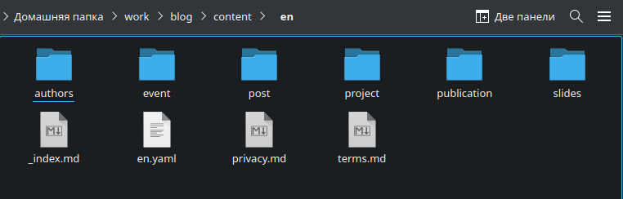

Рис. 6: Каталог ~/work/blog/content/en

Далее в каталоге ~/work/blog/config/_default редактируем конфигурационный файл languages.yaml (рис. 7), (рис. 8)

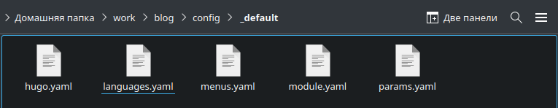

Рис. 7: Каталог ~/work/blog/config/_default

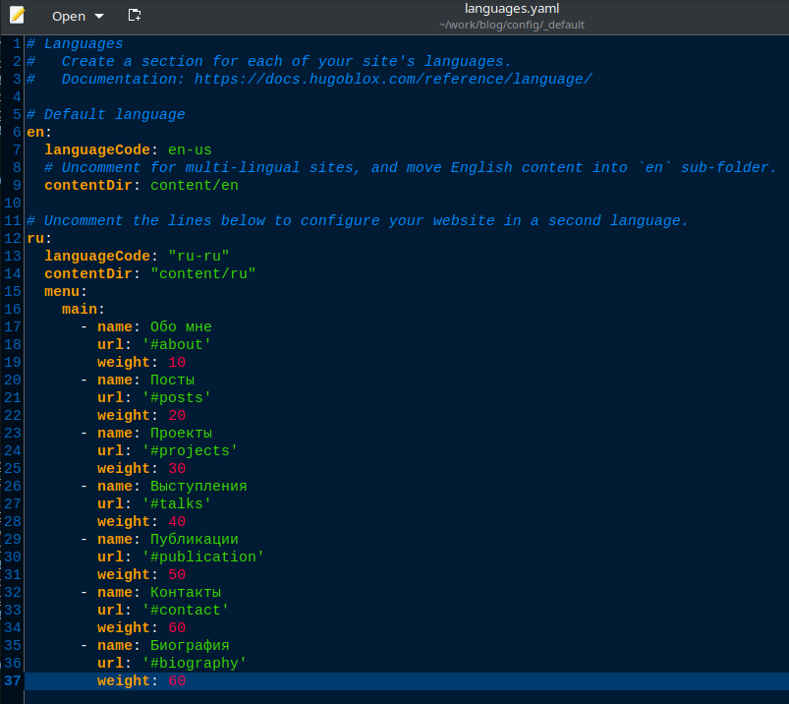

Рис. 8: Файл languages.yaml

После этого появляется кнопка переключения языков на лакальном сайте (рис. 9)

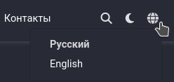

Рис. 9: Кнопка

Далее редактируем конфигурационный файл hugo.yaml (рис. 10)

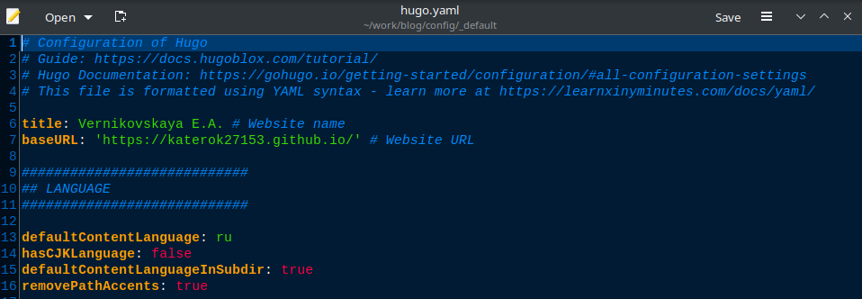

Рис. 10: Файл hugo.yaml

В каталоге ~/work/blog/content/en все файлы пишем на английском языке

## 3.2 Размещение постов на сайте на двух языках

Переходим в каталог ~/work/blog/ru/content/post и создаём две папки (я назвала их *post_9* и *post_10*), где будут хранится материалы постов (рис. 11), (рис. 12), (рис. 13)

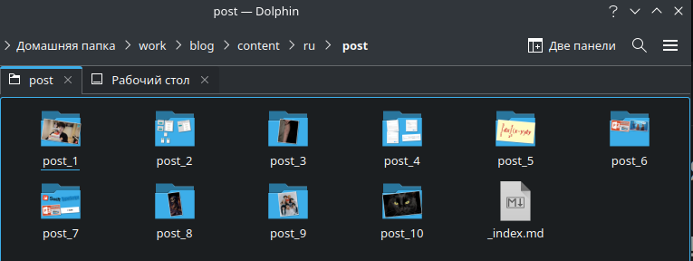

Рис. 11: Папки с материалама постов на русском

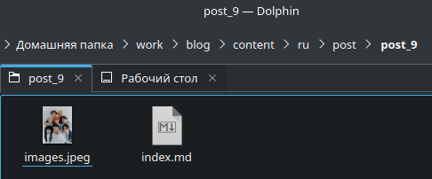

Рис. 12: Материалы для поста о прошедшей неделе

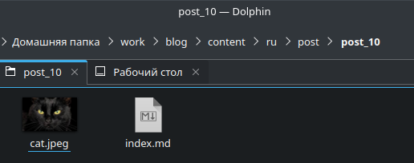

Рис. 13: Материалы для поста по выбранной теме

Редактируем в папке post_9 файл index.md. Пишем там пост о нашей прошедшей неделе, по желанию вставляем картинки (рис. 14)

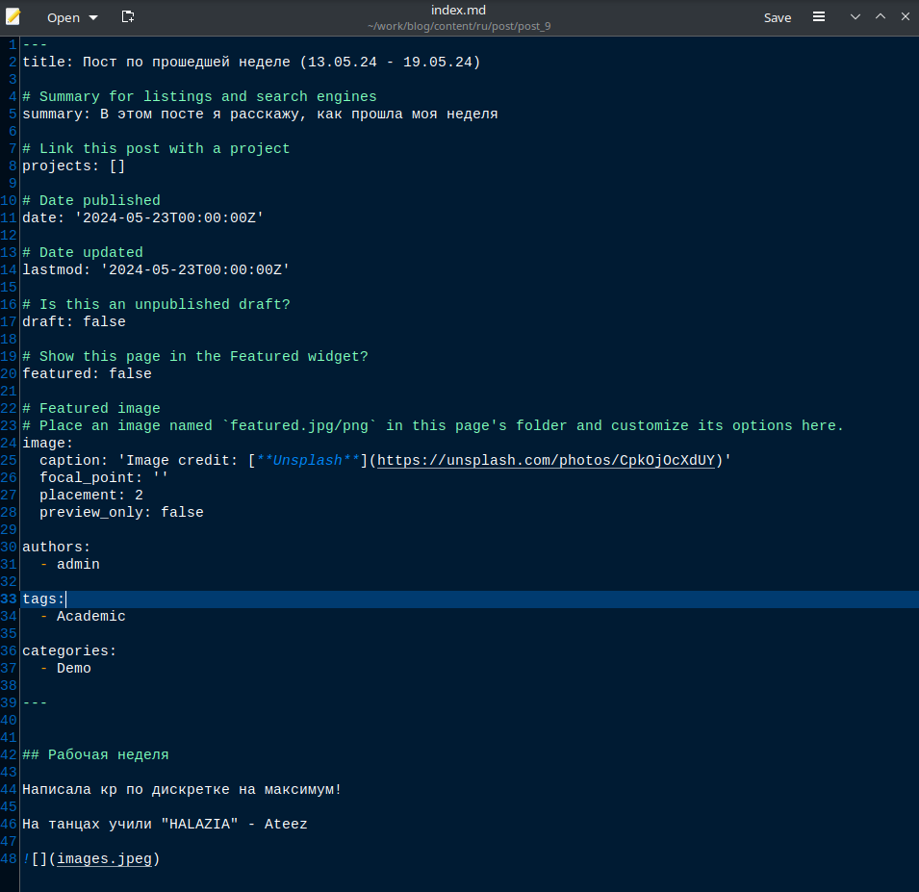

Рис. 14: Файл поста по прошедшей неделе

Далее редактируем другой файл index.md в папке post_10, где будет пост по выбранной теме (рис. 15)

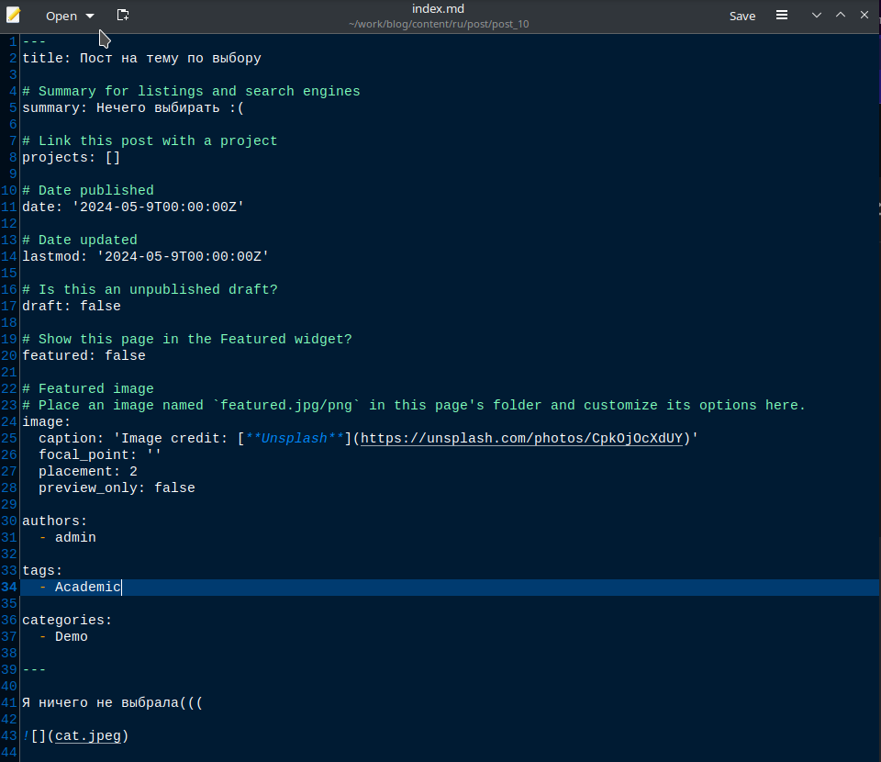

Рис. 15: Файл поста по выборанной теме

Тоже самое делаем в каталоге ~/work/blog/en/content/post. Создаём две папки и редактируем файлы index.md. Только пишем весь материал уже на английском (рис. 16)

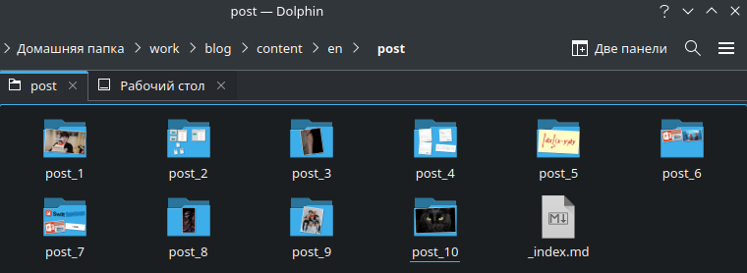

Рис. 16: Папки с материалама постов на английском

## 3.3 Сборка сайта

Собираем наш сайт выполнив в каталоге ~/work/blog команду *~/bin/hugo* (рис. 17)

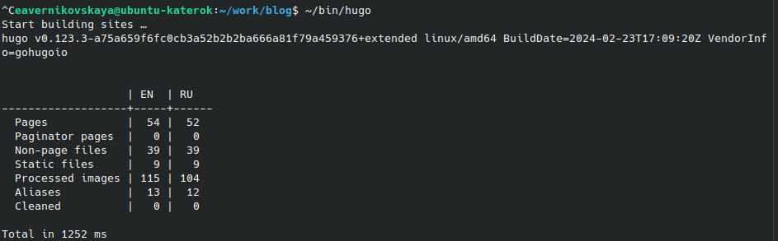

Рис. 17: Сборка сайта

Далее сохраняем изменения и отправляем их на git (рис. 18), (рис. 19)

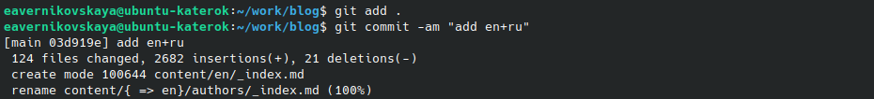

Рис. 18: Сохранение и коммит изменений (1)

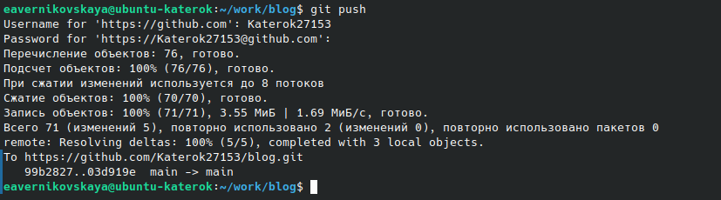

Рис. 19: Отправка изменений на git (1)

Далее переходим в каталог ~/work/blog/public и также сохраняем изменения и выкладываем их на git (рис. 20), (рис. 21)

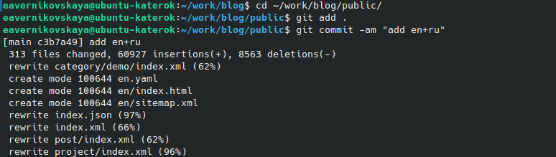

Рис. 20: Сохранение и коммит изменений(2)

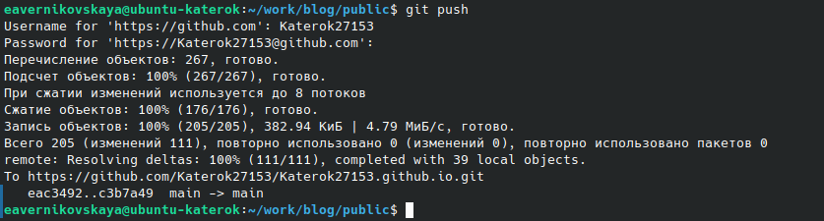

Рис. 21: Отправка изменений на git (2)

Далее переходим на наш сайт (не на локальный!) по ссылке katerok27153.github.io и видим что всё получилось (рис. 22), (рис. 23), (рис. 24), (рис. 25), (рис. 26), (рис. 27), (рис. 28), (рис. 29), (рис. 30), (рис. 31)

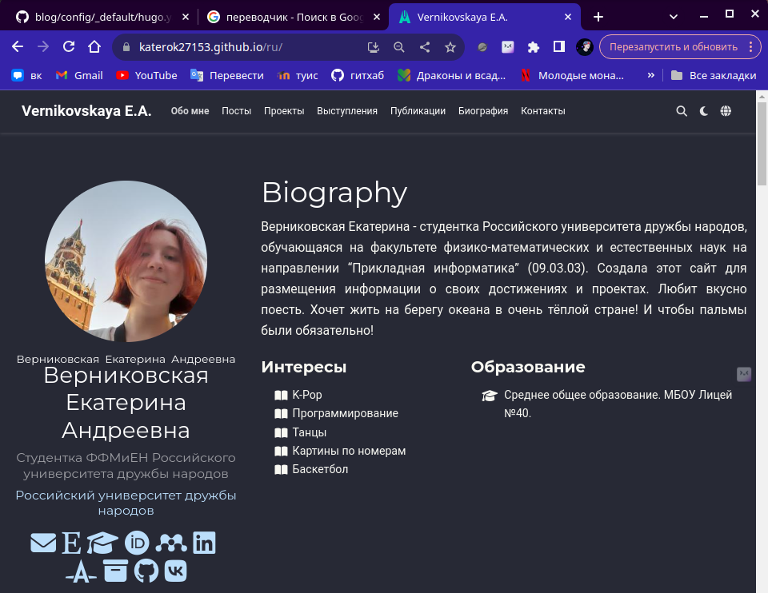

Рис. 22: Информация о владельце сайта на русском

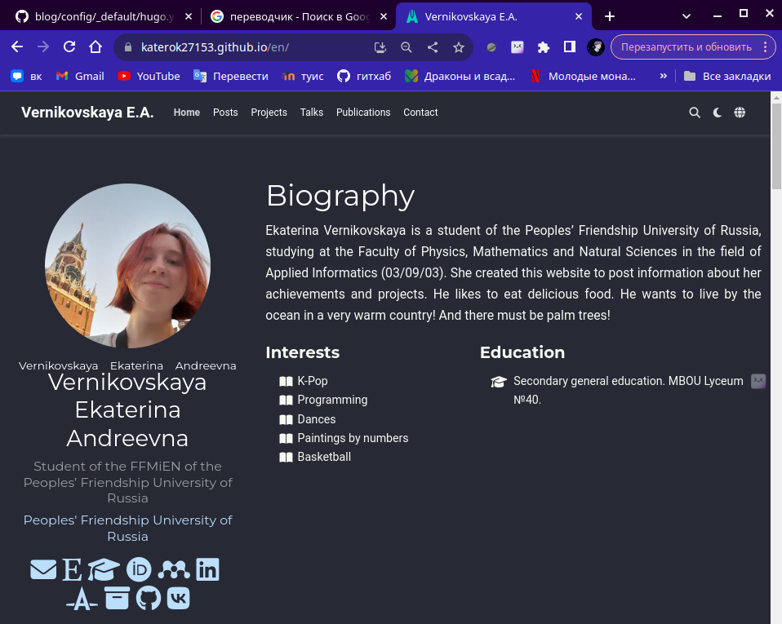

Рис. 23: Информация о владельце сайта на английском

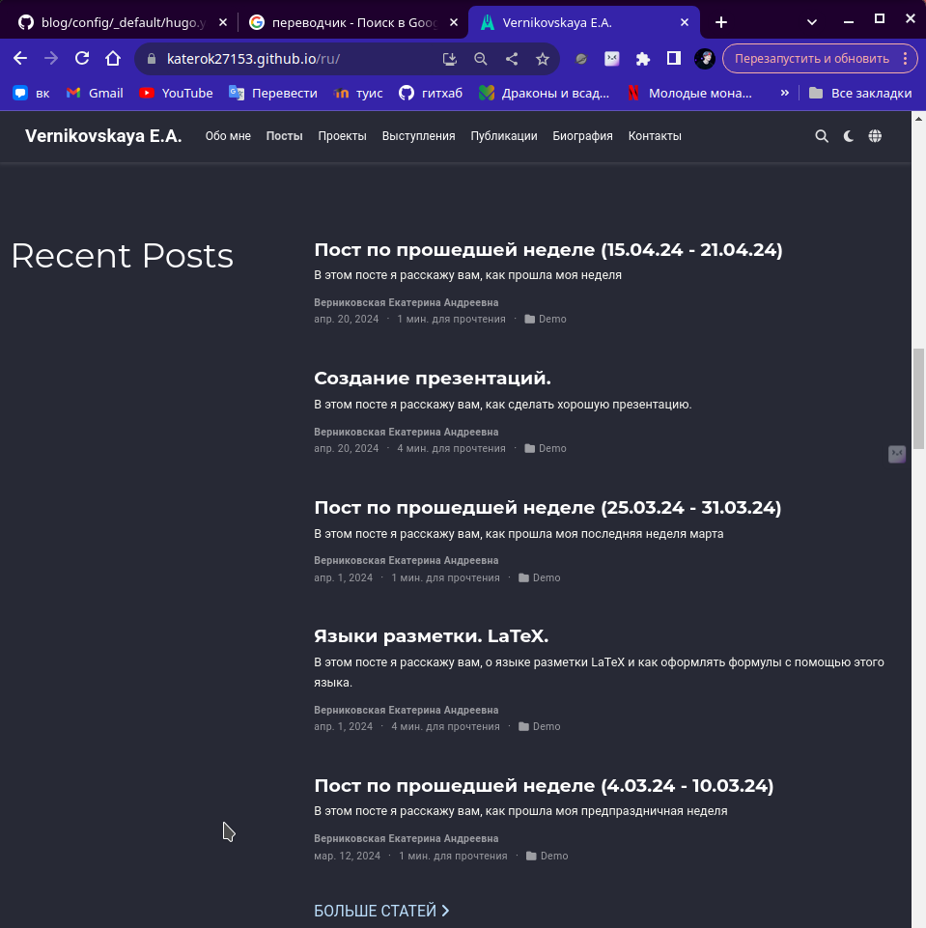

Рис. 24: Посты на русском

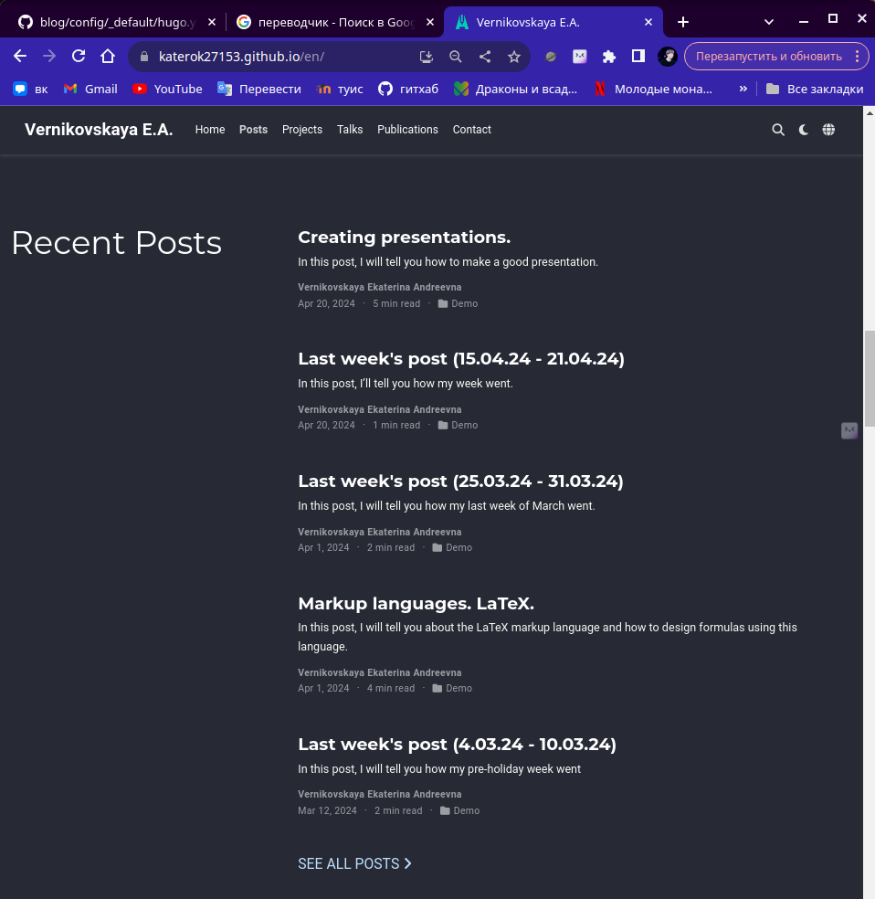

Рис. 25: Посты на английском

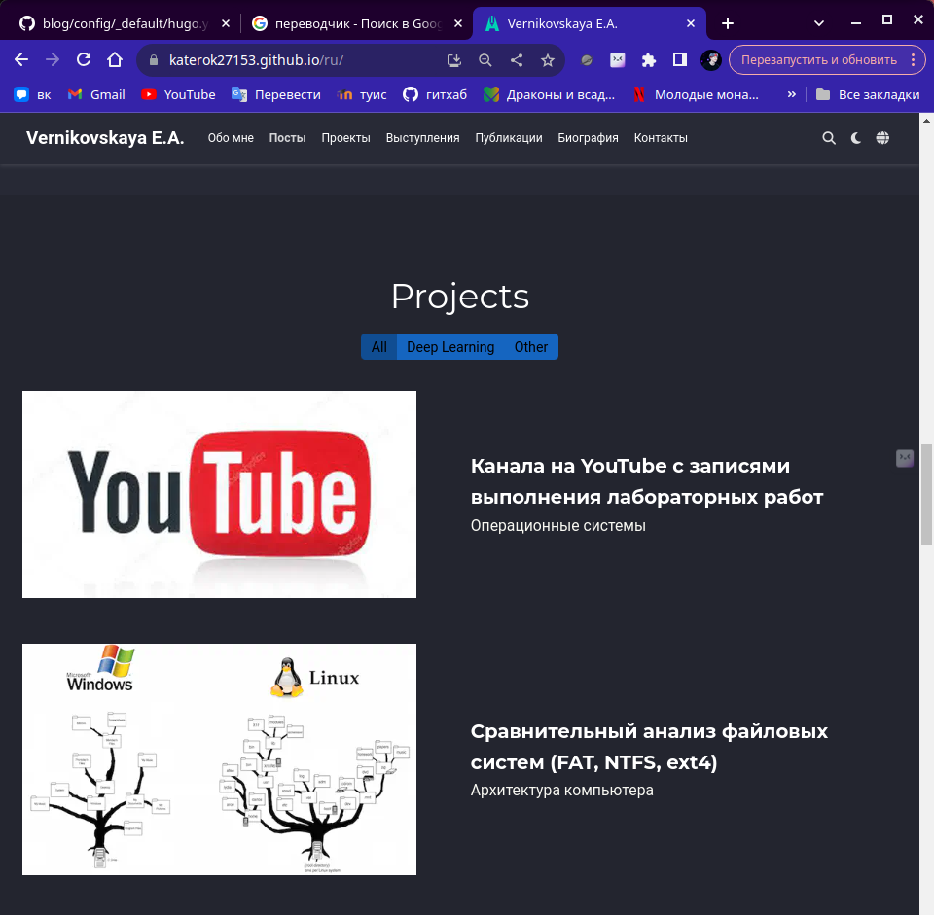

Рис. 26: Проекты на русском

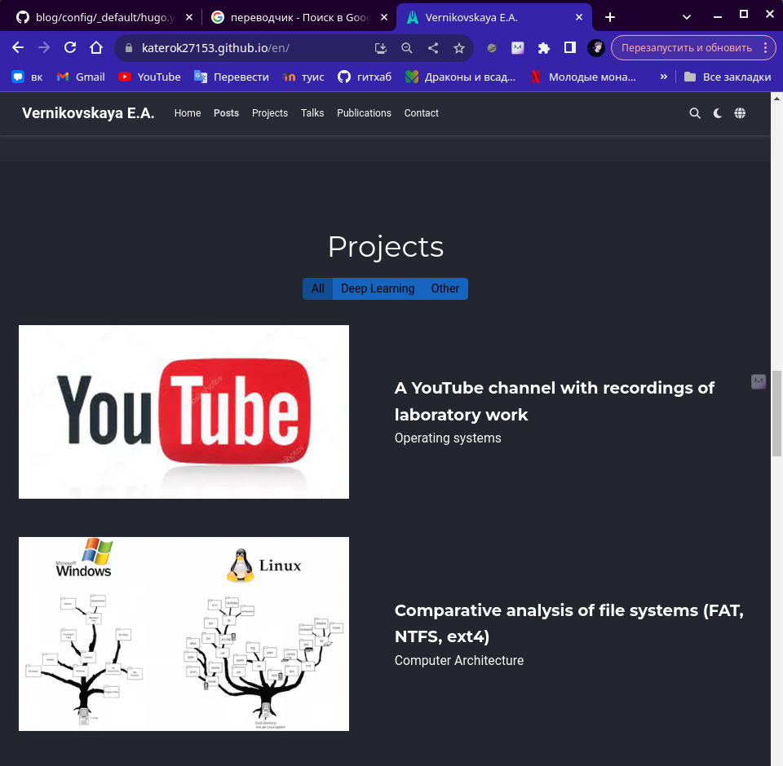

Рис. 27: Проекты на английском

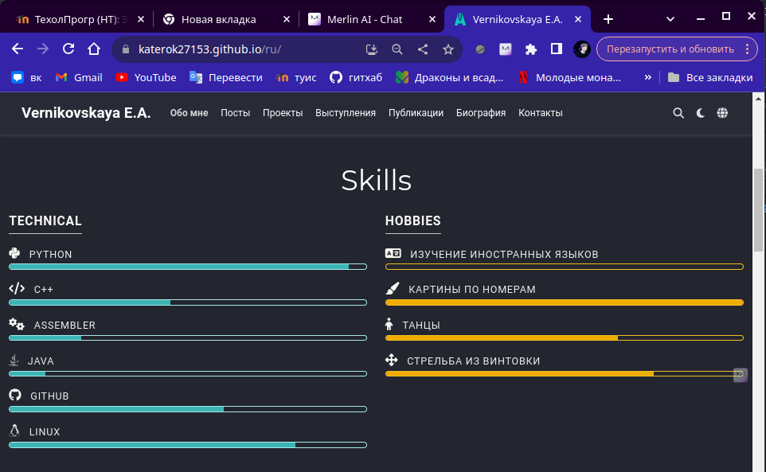

Рис. 28: Хобби и технические навыки на русском

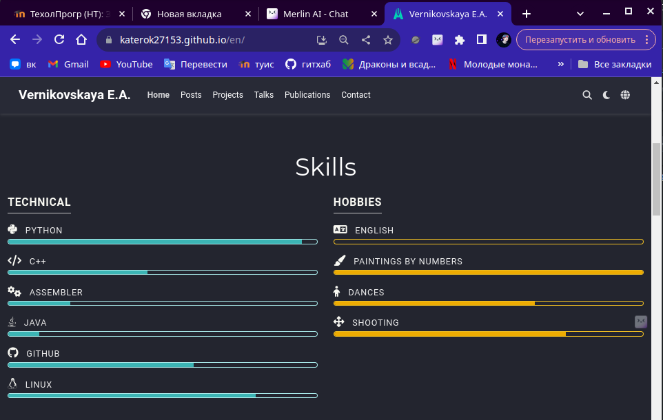

Рис. 29: Хобби и технические навыки на английском

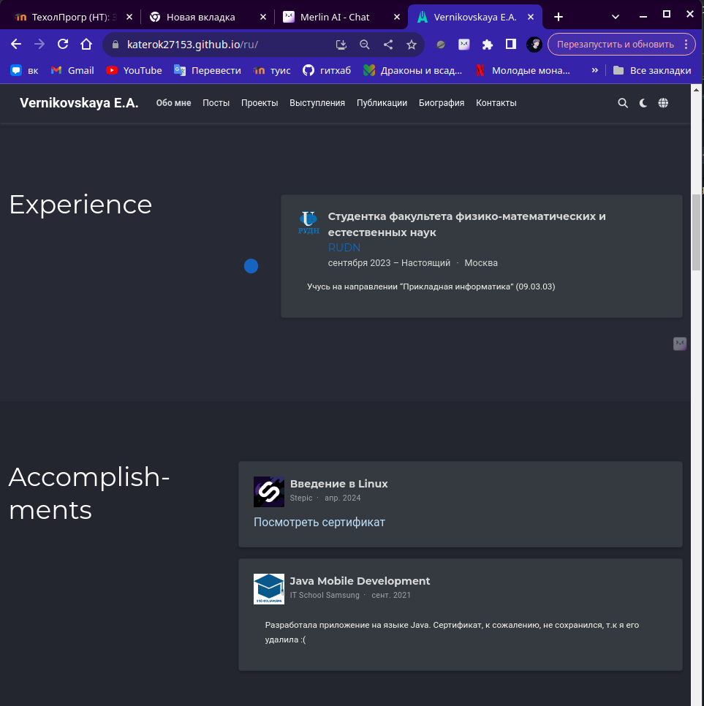

Рис. 30: Информация об опыте на русском

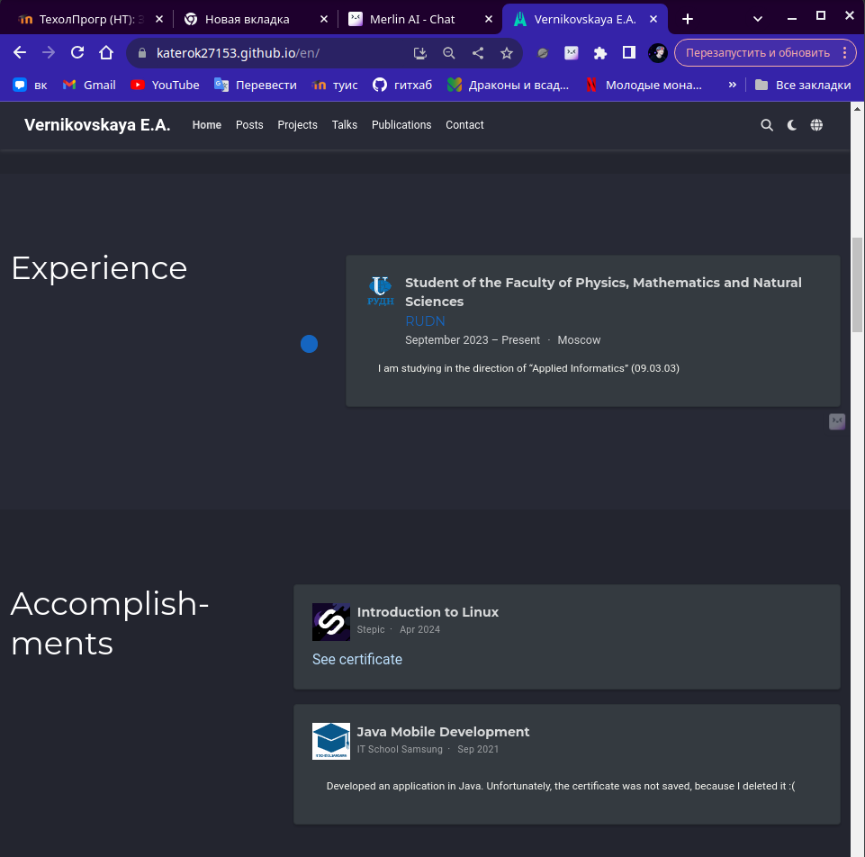

Рис. 31: Информация об опыте на английском

# 4 Выводы

В ходе выполнения 6-ого этапа индивидуального проекта мы сделали поддрежку двух языков (английского и русского), а также научились размещать на сайте материалы на двух языках

# 5 Список литературы

1. Мой сайт [Электронный ресурс] URL: https://katerok27153.github.io/
2. Этапы реализации проекта [Электронный ресурс] URL: https://esystem.rudn.ru/mod/page/view.php?id=1098920
3. Официальная библиотека иконок [Электронный ресурс] URL: https://fontawesome.ru/all-icons/